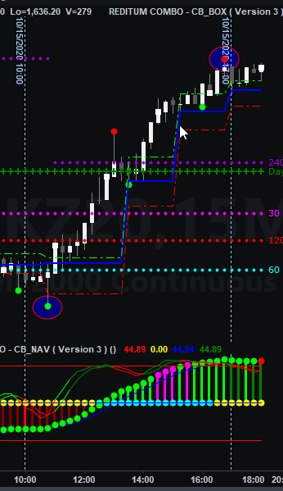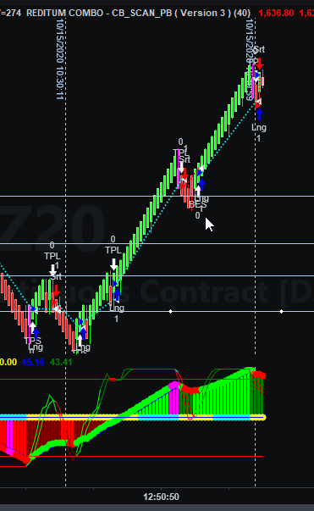

15/10/2020

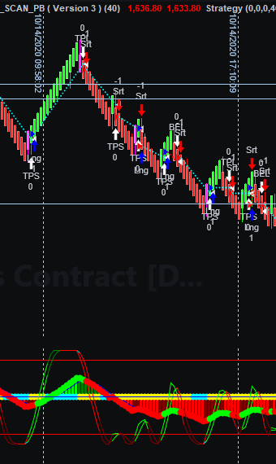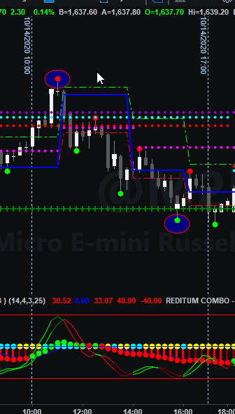

14/10/2020

Según estas gráficas de estos dos días, puedo ver, que si veo un fractal en un gráfico de 15 min, puedo afinar la entrada con el Renko de 3, 1 y Drone.

Para VENTA

Cuando veo por ejemplo un fractal bajista arriba de un cluster o un nivel, puedo abrir en la vela actual si también el Renko y el Drone me están marcando una posición bajista. Ya que el Drone es más fino, puedo cerrar la operación con ganancia o pérdida sí y solo sí una vez que aparece una señal Drone contraria.

Para COMPRA

Cuando veo por ejemplo un fractal alcista debajo de un cluster o un nivel, puedo abrir en la vela actual si también el drone del gráfico Renko me está marcando una posición alcista. Ya que el Drone es más fino, puedo cerrar la operación con ganancia o pérdida sí y solo sí una vez que aparece una señal Drone contraria.

Primero voy a comenzar con un 1:1 a ver si le atino a algo.

Después más adelante pienso tomar todo el tp y dividirlo en 3 partes.

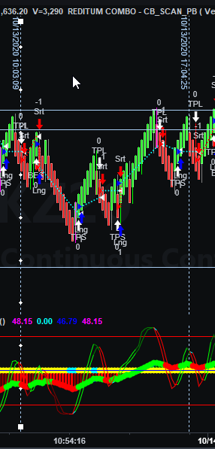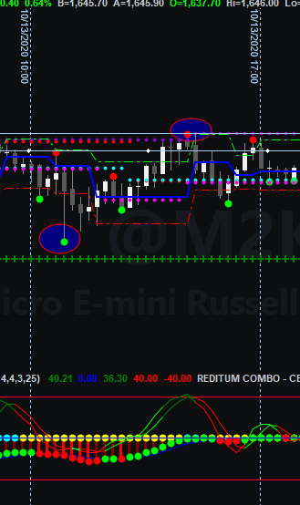

En este tercer día, lo único que encontré es unir los puntos de los fractales para hacer los HL1/HL2. Y ver si el IRATIO está saliendo de la línea cero. Creo que sólo ese sería mi caso de entrada.